издается с июня 2020 года  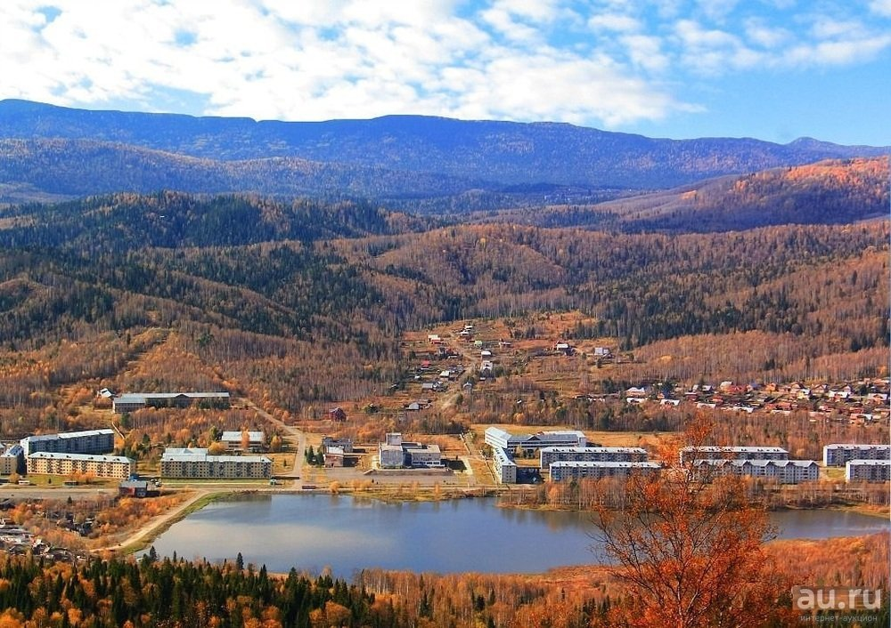  выходит 2 раза в месяц | Официальное издание органов местного самоуправления муниципального образования поселок Краснокаменск  КРАСНОКАМЕНСКИЙ  ВЕСТНИК  № 13 23.05.2025 года

Решением Председателя Краснокаменского поселкового Совета депутатов утверждено официальное издание муниципального образования поселок Краснокаменск «Краснокаменский вестник», для опубликования и обнародования нормативно-правовых документов затрагивающих права, свободы и обязанности человека и гражданина, разработанными и принятыми администрацией поселка и Краснокаменским поселковым Советом депутатов. Периодичность выпуска газеты «Краснокаменский вестник» 2 раза в месяц тиражом в 50 экземпляров.

Газета «Краснокаменский вестник»  Учредитель Краснокаменский поселковый Совет депутатов  Тираж 50 экз. | Отпечатано в администрации МО поселок Краснокаменск Курагинского района Красноярского края .п. Краснокаменск, ул. Центральная. дом 7 тел. 6-64-12  Подписано в печать 23.05.2025  Отпечатано 23.05.2025

.

Администрация посёлка Краснокаменск
ИНФОРМИРУЕТ
ГРАЖДАНИН ПОМНИ!
Сотрудники банков, государственных учреждений и правоохранительных органов никогда не просят называть коды из СМС-сообщений, в том числе направленные с портала «ГОСУСЛУГИ». Их просят только мошенники.
Если звонок кажется подозрительным, то лучше сразу завершите разговор и положите трубку.

НИКОГДА:
- НЕ решайте финансовые вопросы по телефону, а только лично в кредитной организации!
- НЕ следуйте инструкциям неизвестных лиц!
- НЕ открывайте подозрительные файлы в личных сообщениях!
- Не называйте коды из СМС-сообщений никому!

Будьте бдительны! Мошенники используют разные способы, чтобы завладеть Вашими деньгами.

Уважаемые граждане, занимающиеся сбором дикоросов и выуживанием рыбы!
Напоминаем Вам, что на территории Красноярского края действует особый противопожарный режим!
На период действия особого противопожарного режима в целях обеспечения мер пожарной безопасности установлены дополнительные требования пожарной безопасности:
1) ограничение посещения лесов гражданами и въезда в них транспортных средств;
2) запрет на разведение костров в лесах;
3) запрет на использование открытого огня на землях лесного фонда, поселений и городских округов, садоводческих и огороднических товариществ, полосах отвода линий электропередачи, железнодорожных и автомобильных дорогах.
Лесная охрана напоминает, что нарушение правил пожарной безопасности в лесах в условиях особого противопожарного режима, влечет наложение административного штрафа: для граждан от 40 до 50 тыс. руб., для должностных лиц от 60 до 90 тыс. руб., для юридических лиц от 600 тысяч до 1 млн руб.
ИНФОРМАЦИОННОЕ СООБЩЕНИЕ
24 июня 2025 года в 15:00 часов в здании администрации посёлка Краснокаменск по адресу: Красноярский край Курагинский район пгт. Краснокаменск, улица Центральная,7, состоятся публичные слушания по вопросу «О внесении изменений в Устав поселка Краснокаменск Курагинского района Красноярского края».


КРАСНОКАМЕНСКИЙ ПОСЕЛКОВЫЙ СОВЕТ ДЕПУТАТОВ КУРАГИНСКИЙ РАЙОН КРАСНОЯРСКИЙ КРАЙ
РЕШЕНИЕ
22.05.2025 п. Краснокаменск №76-213р
О передаче части полномочий по решению вопросов местного значения администрации поселка Краснокаменск администрации Курагинского района по организации теплоснабжения на территории муниципального образования поселок Краснокаменск Курагинского муниципального района
На основании части 4 ст. 15 Федерального закона от 6 октября 2003 года № 131-ФЗ «Об общих принципах организации местного самоуправления в Российской Федерации», статьи 142 Бюджетного кодекса Российской Федерации, руководствуясь Уставом муниципального образования поселок Краснокаменск, Краснокаменский поселковый Совет депутатов РЕШИЛ:
1. Передать администрации Курагинского района часть полномочий по решению вопросов местного значения администрации поселка Краснокаменск по организации в границах поселения теплоснабжения населения, сроком до 01.01.2027.
2. Утвердить Порядок использования иных межбюджетных трансфертов по осуществлению части полномочий органами местного самоуправления Курагинского района, согласно приложению № 1 к настоящему решению.
3. Утвердить проект соглашения между администрацией Курагинского района и администрацией поселка Краснокаменск Курагинского района о приеме администрацией Курагинского района части полномочий по решению вопросов местного значения администрации поселка Краснокаменск администрации Курагинского района по организации теплоснабжения на территории муниципального образования поселок Краснокаменск Курагинского муниципального района, согласно приложению № 2 к настоящему решению.
4. Контроль за исполнением настоящего решения возложить на Председателя Краснокаменского поселкового Совета депутатов.
5. Настоящее решение вступает в силу со дня, следующего за днём его официального опубликования в газете «Краснокаменский вестник», и подлежит размещению на официальном сайте муниципального образования Администрации поселка Краснокаменск в информационно – телекоммуникационной сети интернет.

Председатель Совета депутатов
Е.В. Михалев
Глава поселка Краснокаменск
К.М. Дорожкина

С приложением можно ознакомится в администрации посёлка Краснокаменск либо на официальном сайтеhttps://krasnokamensk-r04.gosweb.gosuslugi.ru

КРАСНОКАМЕНСКИЙ ПОСЕЛКОВЫЙ СОВЕТ ДЕПУТАТОВ КУРАГИНСКИЙ РАЙОН КРАСНОЯРСКИЙ КРАЙ
РЕШЕНИЕ
22.05.2025 п. Краснокаменск №76-214р
О проведении публичных слушаний по вопросу «О внесении изменений в Устав поселка Краснокаменск Курагинского района Красноярского края»
В соответствии со ст.28 Федерального закона от 06.10.2003 г. №131-ФЗ «Об общих принципах организации местного самоуправления в Российской Федерации», ст.36 Устава поселка Краснокаменск и Положением о порядке проведения публичных слушаний в муниципальном образовании поселок Краснокаменск, утвержденным решением Краснокаменского поселкового Совета депутатов от 11.05.2022 г. № 33-84р, Краснокаменский поселковый Совет депутатов РЕШИЛ:
1. Провести публичные слушания по вопросу «О внесении изменений в Устав поселка Краснокаменск Курагинского района Красноярского края», 24 июня 2025 года в 15⁰⁰ в здании Администрации поселка Краснокаменск по адресу: п. Краснокаменск, ул. Центральная,7.
2. Назначить председательствующим на публичных слушаниях Дорожкину К.М.– главу поселка Краснокаменск, секретарем – Яковенко Е.А. специалиста 1 категории по организации обслуживания деятельности администрации поселка, докладчиком – Коржову И.В. главного специалиста по юридическому сопровождению деятельности администрации, по обсуждению проекта решения Краснокаменского поселкового Совета депутатов «О принятии муниципального правового акта о внесении изменений и дополнений в Устав поселка Краснокаменск Курагинского района Красноярского края».
3. Утвердить рабочую группу по разработке проекта решения о внесении изменений и дополнений в Устав поселка Краснокаменск, подготовке и проведения публичных слушаний, рассмотрению предложений по проекту решения «О принятии муниципального правового акта о внесении изменений в Устав поселка Краснокаменск Курагинского района Красноярского края» в следующем составе:
Михалёв Е.В. - председатель Краснокаменского поселкового Совета депутатов, руководитель рабочей группы (по согласованию).
Члены рабочей группы
Тарутько Е.В.- ВрИО заместителя главы посёлка Краснокаменск;
Коржова И.В.- главный специалист по юридическому сопровождению деятельности администрации;
Казарян Г.И.- бухгалтер администрации;
Яковенко Е.А. - специалист 1 категории по организации обслуживания деятельности администрации.
4. Утвердить порядок организации и проведения публичных слушаний по вопросу «О внесении изменений в Устав поселка Краснокаменск Курагинского района Красноярского края» (приложение).
5. Контроль возложить на председателя Краснокаменского поселкового Совета депутатов.
6. Решение вступает в силу в день, следующий за днем официального опубликования в газете «Краснокаменский вестник».
Председатель Совета депутатов
Е.В. Михалев
Глава поселка Краснокаменск
К.М. Дорожкина

Приложение к Решению Краснокаменского
поселкового Совета депутатов от 22.05.2025 №76-214р

ПОРЯДОК
организации и проведения публичных слушаний по вопросу «О внесении изменений в Устав поселка Краснокаменск Курагинского района Красноярского края»
1. Общие положения
1.1. Настоящее положение определяет порядок организации и проведения публичных слушаний по вопросу «О внесении изменений в Устав поселка Краснокаменск Курагинского района Красноярского края» (далее – публичных слушаний) и направлено на реализацию права жителей поселка на осуществление местного самоуправления посредством участия в публичных слушаниях.
1.2. Публичные слушания проводятся с целью обсуждения проекта решения «О принятии муниципального правового акта о внесении изменений в Устав поселка Краснокаменск Курагинского района Красноярского края».
1.3. Участниками публичных слушаний могут быть жители поселка, представители политических партий, общественных объединений, трудовых коллективов и иных объединений граждан, депутаты представительного органа, должностные лица органов местного самоуправления и др.
2. Подготовка публичных слушаний
2.1. Для подготовки и проведения публичных слушаний создается рабочая группа, которая располагается в администрации поселка по адресу: пгт. Краснокаменск, ул.Центральная,7.
2.2. Руководитель рабочей группы созывает первое заседание рабочей группы не позднее трех дней со дня принятия решения о проведении публичных слушаний.
2.3. В целях организации и проведения публичных слушаний рабочая группа:
-проводит работу над проектом решения «О принятии муниципального правового акта о внесении изменений в Устав поселка Краснокаменск Курагинского района Красноярского края» со дня принятия решения о проведении публичных слушаний;
-обеспечивает доведение до сведения жителей поселка информацию о проведении публичных слушаний и текста проекта решения «О принятии муниципального правового акта о внесении изменений в Устав поселка Краснокаменск Курагинского района Красноярского края» не позднее 10 дней до проведения публичных слушаний путем опубликования в газете «Краснокаменский вестник» и обнародования на информационных досках поселка;
-проводит анализ предложений, представленных гражданами;
-составляет список лиц, участвующих в публичных слушаниях, с правом выступления;
-устанавливает порядок выступлений на публичных слушаниях;
-осуществляет подсчет голосов при голосовании в ходе публичных слушаний;
-организует подготовку решения о результатах публичных слушаний и его опубликование (обнародование), а также направление данного решения, предложений, одобренных участниками публичных слушаний, и протокола публичных слушаний поселковому Совету депутатов.
2.4. Рабочая группа вправе привлекать к своей деятельности граждан и специалистов для выполнения консультативных и экспертных работ.
3. Порядок внесения предложений в проект решения «О принятии муниципального правового акта о внесении изменений в Устав поселка Краснокаменск Курагинского района Красноярского края»
3.1. Опубликованный проект решения «О принятии муниципального правового акта о внесении изменений в Устав поселка Краснокаменск Курагинского района Красноярского края» обсуждается на собраниях политических партий, общественных организаций, трудовых коллективов, иных собраниях граждан.
3.2. Предложения по проекту решения в письменном виде направляются в рабочую группу с аргументированным обоснованием внесения данных предложений. Если предложения приняты на собрании граждан, то к тексту предложения прилагается протокол такого собрания, оформленный в установленном порядке, и список представителей, уполномоченных выступать на публичных слушаниях по вносимым предложениям.
4. Порядок проведения публичных слушаний.
4.1. Публичные слушания проводятся в помещении, позволяющем обеспечить массовое участие в них жителей поселка.
4.2. На публичные слушания не допускаются лица, находящиеся в состоянии алкогольного или наркотического опьянения.
4.3. Присутствующие и выступающие на публичных слушаниях не вправе:
-употреблять в своей речи грубые и оскорбительные выражения, наносящие ущерб чести и достоинству других лиц;
-использовать ложную и непроверенную информацию;
-осуществлять иные действия, нарушающие общественный порядок.
При несоблюдении указанных требований нарушители подлежат удалению из помещения, в котором проходят публичные слушания.
4.4. Перед началом проведения мероприятия рабочая группа организует регистрацию выступающих и общий учет численности участников публичных слушаний.
4.5. Председательствующий на публичных слушаниях открывает мероприятие и оглашает тему публичных слушаний, вопрос, выносимый на обсуждение, инициаторов проведения публичных слушаний, основания и причины их проведения, предложения рабочей группы по порядку проведения публичных слушаний.
4.6. В процессе проведения публичных слушаний обсуждаются вносимые предложения к проекту решения «О принятии муниципального правового акта о внесении изменений в Устав поселка Краснокаменск Курагинского района Красноярского края», выслушиваются мнения выступающих, заключение рабочей группы. Председательствующий подводит итоги мероприятия, после чего принимается решение о результатах публичных слушаний, которое отражается в протоколе. Решение принимается простым большинством голосов от общего числа участников публичных слушаний и носит рекомендательный характер.
4.7. Председательствующий дает слово секретарю для оглашения протокола публичных слушаний.
4.8. Решение (резолютивная часть протокола) публичных слушаний, включая мотивированное обоснование принятого решения, подлежит опубликованию и размещению на официальном сайте муниципального образования в сети «Интернет» в десятидневный срок со дня принятия.
КРАСНОКАМЕНСКИЙ ПОСЕЛКОВЫЙ СОВЕТ ДЕПУТАТОВ КУРАГИНСКИЙ РАЙОН КРАСНОЯРСКИЙ КРАЙ
РЕШЕНИЕ
22.05.2025 п. Краснокаменск №76-215р
О внесении изменений в решение № 17-53р от 25.10.2016г. «О создании комиссии по соблюдению требований законодательства о противодействии коррупции при исполнении полномочий и урегулированию конфликта интересов в Краснокаменском поселком Совете депутатов и утверждении Положения о комиссии по соблюдению требований законодательства о противодействии коррупции при исполнении полномочий и урегулированию конфликта интересов в Краснокаменском поселковом Совете депутатов»

В соответствии с Федеральным законом от 25.12.2008 № 273-ФЗ «О противодействии коррупции», Федеральным законом от 06.10.2003 № 131-ФЗ «Об общих принципах организации местного самоуправления в Российской Федерации», руководствуясь статьями Устава муниципального образования поселок Краснокаменск, Краснокаменский поселковый Совет депутатов, РЕШИЛ:
1. Внести в Решение № 17-53р от 25.10.2016г. «О создании комиссии по соблюдению требований законодательства о противодействии коррупции при исполнении полномочий и урегулированию конфликта интересов в Краснокаменском поселком Совете депутатов и утверждении Положения о комиссии по соблюдению требований законодательства о противодействии коррупции при исполнении полномочий и урегулированию конфликта интересов в Краснокаменском поселковом Совете депутатов» следующие изменения:
1.1. Приложении № 1 к Решению изложить в новой редакции следующего содержании:
СОСТАВ
комиссии по соблюдению требований законодательства о противодействии коррупции при исполнении полномочий и урегулированию конфликта интересов в Краснокаменском поселковом Совете депутатов

Дорожкина К.М. – Глава поселка Краснокаменск, председатель комиссии;
Тарутько Е.В. –временно исполняющий обязанности заместителя Главы поселка Краснокаменск, заместитель председателя комиссии;
Яковенко Е.А. – специалист 1 категории по организации обеспечения деятельности администрации, секретарь комиссии.
Члены комиссии:
Быкова Е.Ю. – депутат Краснокаменского поселкового Совета депутатов;
Григорьев С.В. – депутат Краснокаменского поселкового Совета депутатов;
Казарян Г.И. - бухгалтер администрации поселка Краснокаменск;
Иванова О.Г.г. - ведущий специалист по решению вопросов благоустройства, имущественных и земельных вопросов;
Коржова И.В. – главный специалист по юридическому сопровождению деятельности администрации.

В период отсутствия Яковенко Е.А. (болезнь, командировка, отпуск и другие уважительные причины) функции секретаря комиссии выполняет любой член комиссии по решению председателя или заместителя председателя (в отсутствие председателя).
2. Контроль возложить на председателя Краснокаменского поселкового Совета депутатов.
3. Настоящее решение вступает не ранее дня, следующего за днем его официального опубликования, подлежит официальному опубликованию в газете «Краснокаменский вестник», и подлежит размещению на официальном сайте муниципального образования Администрации поселка Краснокаменск в информационно – телекоммуникационной сети интернет.
Председатель Совета депутатов
Е.В. Михалев
Глава поселка Краснокаменск
К.М. Дорожкина

КРАСНОКАМЕНСКИЙ ПОСЕЛКОВЫЙ СОВЕТ ДЕПУТАТОВ КУРАГИНСКИЙ РАЙОН КРАСНОЯРСКИЙ КРАЙ
РЕШЕНИЕ (ПРОЕКТ)
00.00.0000 п. Краснокаменск №00-000р

О внесении изменений и дополнений в Устав Муниципального образования поселок Краснокаменск Курагинского района

В целях приведения Устава поселка Краснокаменск Курагинского района Красноярского края в соответствие с требованиями федерального и краевого законодательства, руководствуясь статьями 7, 58 Устава муниципального образования поселок Краснокаменск Курагинского района Красноярского края, Краснокаменский поселковый Совет депутатов РЕШИЛ:

1. Внести в Устав поселка Краснокаменск Курагинского района Красноярского края следующие изменения:
1.1. пункты 8, 9 статьи 4 изложить в следующей редакции:
«8. Официальное обнародование осуществляется посредством официального опубликования муниципального правового акта, в том числе соглашения, заключенного между органами местного самоуправления, под которым считается первая публикация его полного текста в периодическом печатном издании «Краснокаменский вестник», распространяемом в сельсовете в течение десяти календарных дней со дня его подписания, если иное не предусмотрено самим актом, настоящим Уставом или действующим законодательством.
9. Наряду с официальным опубликованием муниципальный правовой акт, в том числе соглашение, заключенное между органами местного самоуправления, подлежит обнародованию в течение 10 дней после подписания путем:
- размещения на информационных стендах сельсовета, расположенных по адресам: п. Краснокаменск, ул. Центральная, 7; в п. Пионерск на досках объявления;»
1.2. статью 8 изложить в следующей редакции:
«Статья 8. Органы местного самоуправления, наделяемые правами юридического лица
1. Администрация, Совет депутатов обладают правами юридического лица и являются муниципальными казенными учреждениями.
2. Основаниями для государственной регистрации органов местного самоуправления в качестве юридических лиц являются устав поселения и решение о создании соответствующего органа местного самоуправления с правами юридического лица.
3. Основаниями для государственной регистрации органов местной администрации в качестве юридических лиц являются решение представительного органа поселения об учреждении соответствующего органа в форме муниципального казенного учреждения и утверждение положения о нем этим представительным органом поселения по представлению главы поселения.»;
1.3. в абзаце третьем пункта 3 статьи 13 слова «субъекта Российской Федерации (руководителя высшего исполнительного органа государственной власти субъекта Российской Федерации)» заменить словами «Красноярского края»;
1.4. пункт 13 статьи 14 после слов «своей деятельности,» дополнить словами «деятельности администрации,», после слов «Советом депутатов» дополнить словами «в порядке, установленном муниципальным нормативным правовым актом»;
1.5. статью 15 изложить в следующей редакции:
«Статья 15. Исполнение полномочий главы муниципального образования
1. В случае досрочного прекращения полномочий главы муниципального образования поселок Краснокаменск либо применения к нему по решению суда мер процессуального принуждения в виде заключения под стражу или временного отстранения от должности до вступления в должность вновь избранного главы муниципального образования, его полномочия временно исполняет заместитель главы муниципального образования. В случае отсутствия заместителя главы муниципального образования, либо если он не назначен, полномочия главы муниципального образования временно исполняет муниципальный служащий в соответствии с закрепленными за ним должностными обязанностями.
2. В случае временного отсутствия главы муниципального образования (отпуск, болезнь, командировка) его полномочия исполняет заместитель главы муниципального образования.»;
1.7. в статье 17.2:
- в пункте 2 слова «О гарантиях осуществления полномочий депутата, члена выборного органа местного самоуправления в Красноярском крае»» заменить словами «О гарантиях осуществления полномочий лиц, замещающих муниципальные должности в Красноярском крае» (далее – Закон края)»;
- в пункте 6 слова «Красноярского края от 26.06.2008г. № 6-1832 «О гарантиях осуществления полномочий депутата, члена выборного органа местного самоуправления в Красноярском крае»» заменить словом «края»;
пункты 3, 5 статьи 17.2 Устава изложить в следующей редакции:
«3. Пенсия за выслугу лет, выплачиваемая за счет средств местного бюджета, устанавливается в таком размере, чтобы сумма страховой пенсии по старости (инвалидности), фиксированной выплаты к страховой пенсии, повышений фиксированной выплаты к страховой пенсии, установленных в соответствии с Федеральным законом "О страховых пенсиях", пенсии по государственному пенсионному обеспечению и пенсии за выслугу лет составляла не более 45 процентов двукратного месячного денежного вознаграждения с учетом коэффициента, предусмотренного пунктом 5 настоящей статьи, при наличии срока исполнения полномочий по муниципальной должности пять лет. Размер пенсии за выслугу лет может увеличиваться на пять процентов двукратного месячного денежного вознаграждения за каждый последующий год исполнения полномочий по муниципальной должности, при этом сумма страховой пенсии по старости (инвалидности), фиксированной выплаты к страховой пенсии, повышений фиксированной выплаты к страховой пенсии, пенсии по государственному пенсионному обеспечению и пенсии за выслугу лет не может превышать 95 процентов двукратного месячного денежного вознаграждения с учетом коэффициента, предусмотренного пунктом 5 настоящей статьи.»
«5. Размер пенсии за выслугу лет исчисляется исходя из двукратного месячного денежного вознаграждения по соответствующей должности на момент назначения пенсии. Если нормативными правовыми актами местного самоуправления вместо денежного вознаграждения по муниципальной должности было установлено денежное содержание, то размер пенсии за выслугу лет может исчисляться исходя из ежемесячного денежного содержания, которое не должно превышать 2,8 должностного оклада с учетом действующих на территории районного коэффициента и процентной надбавки к заработной плате за стаж работы в районах Крайнего Севера и приравненных к ним местностях, в иных местностях края с особыми климатическими условиями.»
2. Настоящее решение подлежит государственной регистрации в Управлении Министерства юстиции Российской Федерации по Красноярскому краю.
3. Поручить главному специалисту по юридическому сопровождению деятельности администрации поселка Краснокаменск направить настоящее решение на государственную регистрацию в течение 15 дней со дня принятия решения.
4. Контроль за исполнением данного решения возложить на Главу поселка Краснокаменск.
5. Настоящее решение вступает в силу после государственной регистрации в установленном законом порядке и в день его официального опубликования (обнародования) в газете «Краснокаменский вестник.
Председатель Совета депутатов
Е.В. Михалев
Глава поселка Краснокаменск
К.М. Дорожкина

ПЧ-232 п. Краснокаменск ИНФОРМИРУЕТ

В Хакасии увеличение дырок в барабане стиральной машины привело к пожару
В частном секторе города Черногорска, мужчина увеличивал отверстия в старом барабане от стиральной машины, для этого он использовал болгарку.
Искры попали на поролоновый диван, оттуда огонь распространился на веранду и гараж. Затем пламя перекинулось на надворную постройку, где стояла газовая плита. Произошел взрыв газового баллона, огонь распространился и на крышу соседской бани. Горячий осколок баллона улетел за два участка и там поджег сухую траву.
Пожарные МЧС России по Республике Хакасия ликвидировали пожар, площадь которого составила 77 квадратных метров. Виновнику происшествия выписали штраф 40 тысяч рублей. Также вероятнее всего ему предстоит компенсировать ущерб от пожара соседям.
Работа с болгаркой (угловой шлифовальной машиной, УШМ) требует соблюдения правил пожарной безопасности из-за опасности искр, которые могут вызвать возгорание находящихся вблизи материалов.

Общие требования
- Защитить рабочее место от искр, установив отбойники из негорючих материалов на пути разлетающихся искр.
- Убрать от рабочего места легковоспламеняющиеся вещества: бензин, масло, бумагу и т. д.
- Использовать средства индивидуальной защиты: защитные очки, перчатки, респиратор.
- Держать инструмент двумя руками: одна рука должна держать рукоятку, другая — поддерживать корпус.

Запрещенные действия
- Работать без защитного кожуха — он должен находиться между диском и оператором.
- Использовать повреждённые диски , даже если дефекты незначительны.
- Превышать максимально допустимую скорость вращения диска.
- Прижимать диск к материалу с избыточным усилием.
- Выполнять рез на весу, без опоры.

Действия при аварийных ситуациях
- При возникновении пожара необходимо немедленно прекратить работу, вызвать пожарную охрану по номеру телефона 01, 101,112 и принять меры к ликвидации пожара с помощью имеющихся средств пожаротушения.
- Если произошла травма, нужно немедленно отключить инструмент, оказать пострадавшему первую помощь и при необходимости вызвать скорую помощь.

Ответственность за нарушение правил
За нарушение правил пожарной безопасности при работе с болгаркой предусмотрена административная и уголовная ответственность.
Административная ответственность предусмотрена ст. 20.4 КоАП РФ и может включать штрафы и административное приостановление деятельности.
Уголовная ответственность наступает по ст. 219 УК РФ, если нарушение правил пожарной безопасности повлекло причинение тяжкого вреда здоровью или гибель людей.

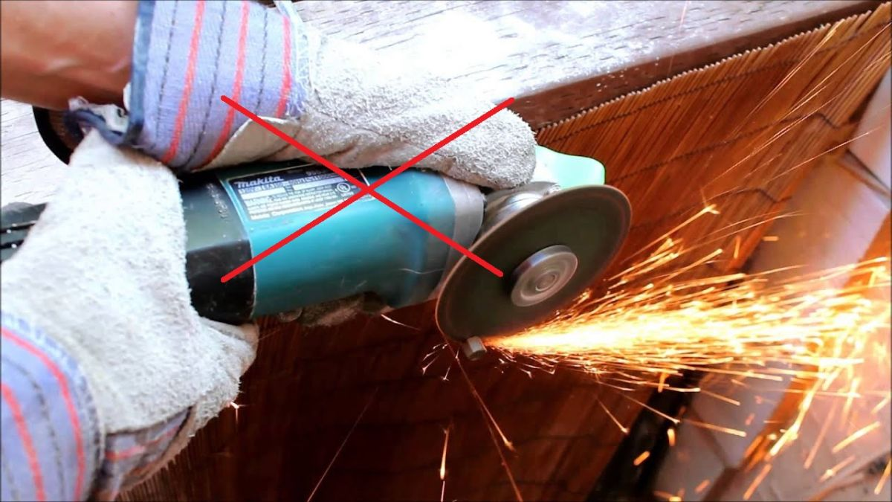

Детская шалость с огнем – частая причина пожаров
В селе Белый Яр Завитинского округа произошел пожар. Огнем были уничтожены жилой дом и несколько хозпостроек.
Инцидент случился после того, как два мальчика, 5 и 7 лет, проживающие на соседних участках, проникли в запертый дом своего дяди, где старший из них развел огонь в печи. Игра с огнем вышла из-под контроля, и пламя перекинулось на расположенные рядом постройки.
Мать семейства заметила огонь, когда он уже начал приближаться к её дому. Пожар усугублялся сильным ветром и плотной застройкой в этом районе. По прибытию пожарных выяснилось, что горят жилой дом, хозяйственные постройки, зимняя кухня, а также кровли двух домов на разных участках.
Общая площадь пожара составила 170 квадратных метров. В результате происшествия погибли животные.
В ликвидации пожара приняли участие три единицы техники и десять пожарных. Пострадавших среди жителей не было.
Детская шалость с огнем часто становится причиной пожаров. Как показывает практика, часто такие пожары происходят из-за отсутствия навыков у детей осторожного обращения с огнем, недостаточным контролем за их поведением со стороны взрослых, а в ряде случаев неумением родителей организовать досуг своих чад.
В возрасте от трех до семи лет дети в своих играх часто повторяют поступки и действия взрослых, имитируя их труд. Стремление к самостоятельности особенно проявляется в то время, когда дети остаются одни. Нельзя быть уверенным, что ребенок, оставшись один дома, не решит поиграть с коробочкой спичек или зажигалкой, не захочет поджечь бумагу, не устроит костер, который он видел в лесу.
Уважаемые родители, проблема так называемой детской шалости с огнем стоит очень остро. Приближаются летние каникулы и очень важно помнить, что главная задача – предупредить возможную трагедию, быть рядом и даже на шаг впереди. Наши с Вами усилия должны быть направлены на каждодневную профилактическую работу с детьми, чтобы, если не исключить, то хотя бы свести к минимуму число пожаров и других происшествий с участием детей, избежать травматизма и несчастных случаев. Ведь, прежде всего взрослые в ответе за действия и поступки детей.
Не показывайте детям дурной пример: не курите при них, не зажигайте бумагу для освещения темных помещений. Храните спички в местах недоступных для детей. Ни в коем случае нельзя держать в доме неисправные или самодельные электрические приборы. Пользоваться можно только исправными приборами, имеющими сертификат соответствия требованиям безопасности, с встроенным устройством автоматического отключения прибора от источника электрического питания. Помните - маленькая неосторожность может привести к большой беде.
Если Вы увидели, что дети самостоятельно разводят костер, играют со спичками и зажигалками, горючими жидкостями, не проходите мимо, не оставайтесь безразличными, остановите их!
Жизнь показала, что там, где среди детей проводится разъяснительная работа, направленная на предупреждение пожаров от детской шалости с огнем, опасность возникновения пожаров по этой причине сводится к минимуму.
При обнаружении возгорания незамедлительно сообщайте об этом в пожарно-спасательную службу «01» или «101» и службу спасения по телефону «112».

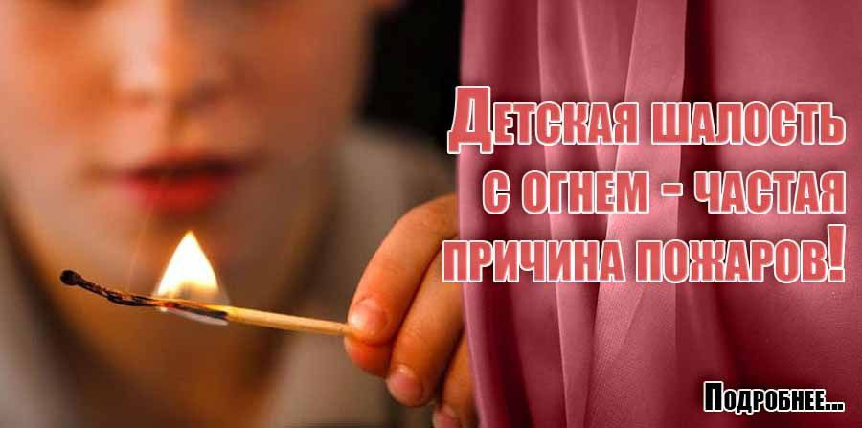

Пожары во время ОСОБОГО противопожарного режима.

В Красноярском крае за прошедшие сутки потушено 34 пожара (из них 15 ландшафтных), травмирован 1 человек. Самой частой причиной возгораний стал человеческий фактор: неисправная проводка, нарушение противопожарного режима, неосторожность с огнем, неправильная эксплуатация печей.
Так, пожар в магазине села Идринское произошел из-за короткого замыкания электропроводки. Огонь прошел 225 кв. м.
В поселке Новокаргино Енисейского района хозяйственные постройки и баня сгорели из-за неисправной печи. Тушение осложняли большая горючая нагрузка, сильный ветер и удаленность водоисточников.
В Емельяновском районе в окрестностях деревни Бугачёво лесной пожар ликвидировали на площади 1 га. Возгорание произошло из-за нарушения правил пожарной безопасности.
Такова же предварительная причина возникновения лесного пожара в Боготольском районе. Столб дыма в окрестностях поселка Каштан попал в обзор камеры видеомониторинга.
В двух садовых обществах под Железногорском жарка шашлыков привела к пожарам: в одном случае баня полностью сгорела, во втором - частично. Так, ночью в СНТ №15 прибывшие пожарные расчёты обнаружили обугленную баню, также горел сухостой на площади 500 квадратных метров с угрозой распространения на дом.
Пожар в итоге ликвидировали, на тушение привлекались 3 единицы техники и 16 человек личного состава. Примечательно, тушение осложняло позднее сообщение, зауженные проезды садовых улиц, затруднённый подъезд к месту пожара.
Второй пожар произошёл в СНТ №7, в котором дачники также готовили еду на открытом огне, и горящий уголь попал на дрова, в результате загорелась баня. Пожар потушен на площади 28 квадратных метров силами 3 единиц техники и 9 человек личного состава СПСЧ № 4.
На территории действует ОСОБЫЙ противопожарный режим! Использование открытого огня СТРОГО ЗАПРЕЩЕНО! В случае пожара звоните 101 или 112.
Напоминаем , штрафы за нарушение требований особого противопожарного режима достаточно высоки. В частности, для граждан они составляют от 10 до 20 тысяч рублей, для должностных лиц – от 30 до 60 тысяч, для юридических лиц – от 400 тысяч до 800 тысяч. ПРЕДУПРЕЖДЕНИЯ НЕ ПРИМЕНЯЮТСЯ.

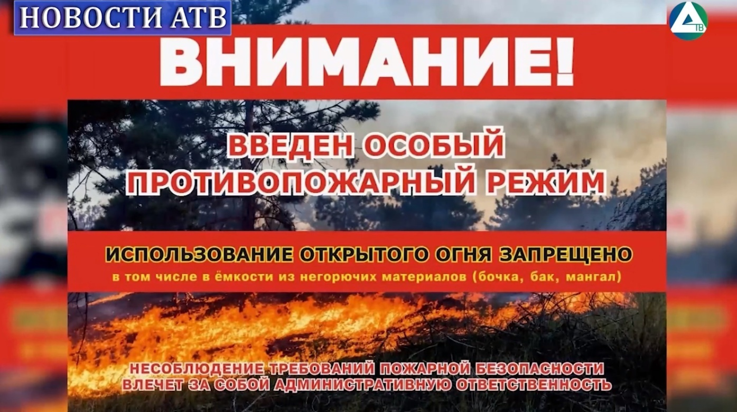

Как пользоваться порошковым огнетушителем
В случае внезапного возникновения возгорания важно быть готовым, а наличие огнетушителя и умение им пользоваться поможет предотвратить распространение огня, а в некоторых случаях и остановить его.
Огнетушители разделяются на следующие типы:
- Пенные.
- Порошковые.
- Углекислотные.
Правила использования порошковых огнетушителей:
• в первую очередь нужно ознакомиться с инструкцией, нарисованной на огнетушителе (желательно при покупке огнетушителя ознакомиться и иметь представление);
• огнетушитель всегда должен находиться в одном и том же месте, чтобы в любой момент можно было им воспользоваться.
Если произошло возгорание необходимо провести следующие действия:
• необходимо поднести огнетушитель на минимально возможное и безопасное для тушения пожара расстояние, учитывая, что длина струи огнетушащего вещества составляет 3 м;
• сорвать пломбу на огнетушителе, имеющуюся на запорно-пусковом устройстве;
• выдернуть чеку;
• направить насадку шланга на очаг возгорания;
• нажать курок (рычаг) на огнетушителе;
• подождать 3-5 секунд для приведения огнетушителя в готовность;
• при выходе огнетушащего вещества тушить возгорание.
В случае применения порошкового огнетушителя в закрытом и малом по объему пространстве необходимо сразу же после прекращения тушения проветрить это помещение. Кроме того, нужно учитывать возможность образования запыленности из-за порошкового облака (особенно в малом пространстве) и перемещения его в сторону тушащего.
При эксплуатации порошкового огнетушителя запрещается:
• допускать случаи падения огнетушителя и нанесения по нему ударов;
• использовать огнетушитель при появлении вмятин, вздутий или трещин на корпусе, запорнопусковом устройстве, а также в случае нарушения герметичности соединений узлов;
• при тушении возгорания располагать корпус огнетушителя на расстоянии менее 1 м от электрооборудования, находящегося под напряжением;
• при тушении возгорания одновременно несколькими огнетушителями направлять струи огнетушащего вещества навстречу друг другу.
При обнаружении возгорания незамедлительно сообщайте об этом в пожарно-спасательную службу «01» или «101» и службу спасения по телефону «112».

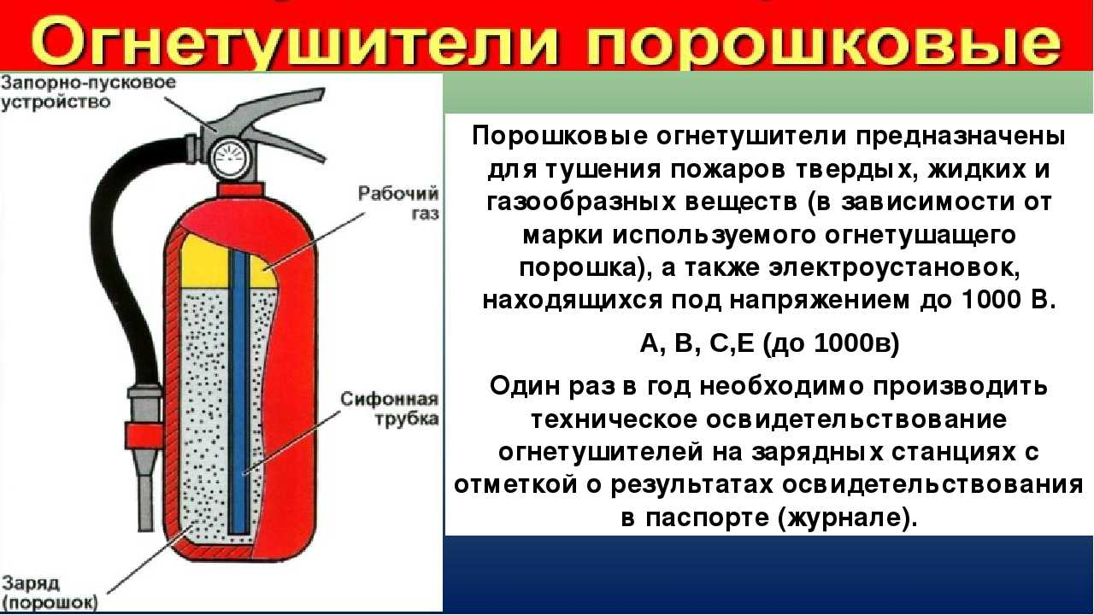

Приготовление шашлыков на балконе грозит уголовной ответственностью
С 1 января 2021 года в России действует Постановление Правительства РФ №1479 «Об утверждении правил противопожарного режима в РФ». Оно запрещает использовать открытый огонь на балконах и лоджиях квартир, общежитий и номеров гостиниц.
За нарушение этого правила, в соответствии со статьей 20.4 КоАП РФ, разжигание огня на балконе грозит штрафом в размере до 15 тысяч рублей. В период особого противопожарного режима в регионах вводятся дополнительные требования.
На территории Курагинского района действует ОСОБЫЙ противопожарный режим! Использование открытого огня СТРОГО ЗАПРЕЩЕНО! В случае пожара звоните 101 или 112.
Напоминаем, штрафы за нарушение требований особого противопожарного режима достаточно высоки. В частности, для граждан они составляют от 10 до 20 тысяч рублей, для должностных лиц – от 30 до 60 тысяч, для юридических лиц – от 400 тысяч до 800 тысяч. ПРЕДУПРЕЖДЕНИЯ НЕ ПРИМЕНЯЮТСЯ.
Желание пожарить шашлыки на балконе может обернуться м и уголовной ответственностью.
Если же в ходе жарки произошел пожар, который уничтожил или повредил чужое имущество, а также если был причинен легкий или средний вред здоровью человека, то штраф для физического лица составит до 50 тысяч рублей.
Если в результате произошедшего пожара причинен крупный материальный ущерб, травмированы или погибли люди, к лицу, по чьей вине наступили указанные последствия, может быть применена уголовная ответственность в соответствии с законодательством.
Приготовление шашлыков на балконе возможно, но важно соблюдать правила законодательства и безопасности.

Правила безопасности
- Использовать специальные приборы для приготовления шашлыков на балконе, например электрический гриль или аэрогриль.
- Не оставлять устройство без присмотра — это может привести к возгоранию.
- Убедиться, что пожарные средства (огнетушитель, ведро с песком) находятся в непосредственной близости от балкона.
- Не допускать скопление легковоспламеняющихся материалов на балконе, периодически убирать горючие предметы.
- При закрытии крышки гриля или выключении дождаться полного остывания перед уходом с балкона.
